Họ Tên: Đỗ Văn Quân
Lớp: DCCNTT13.10.16
MSV: 20223099

Bài 1:
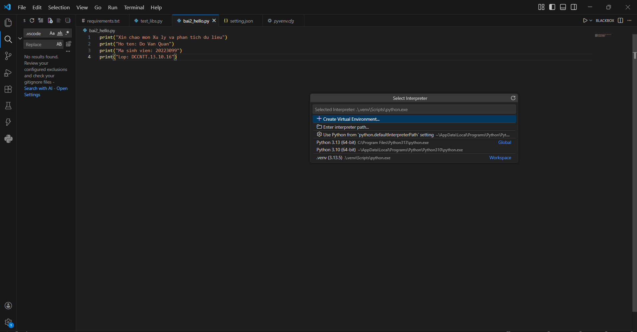
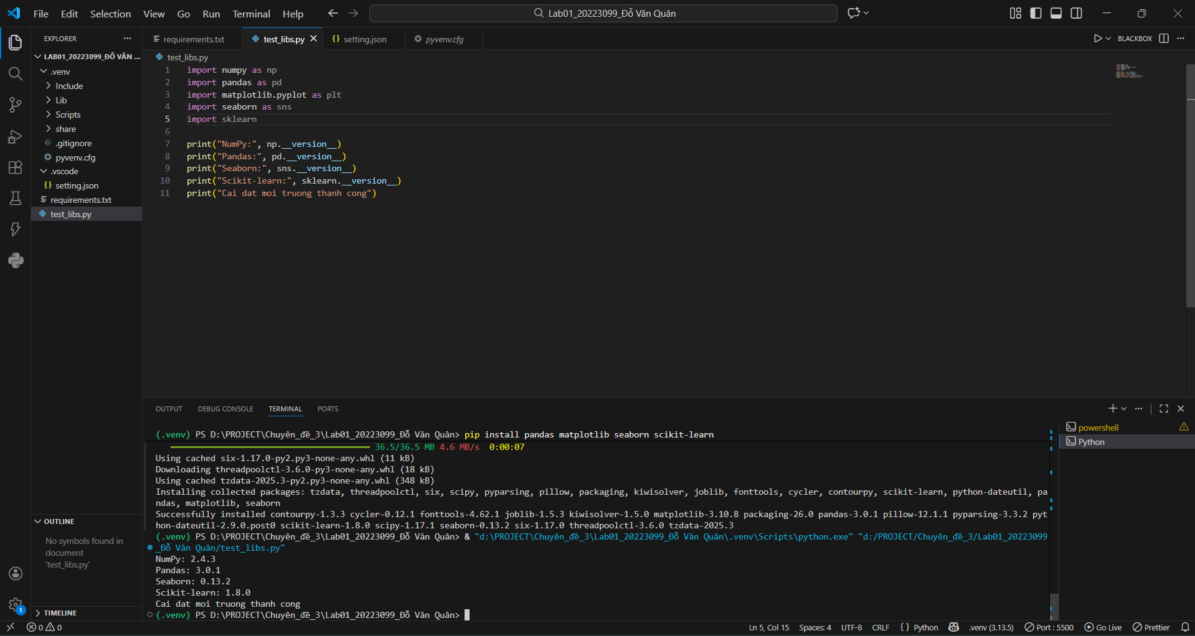

Bài 2:
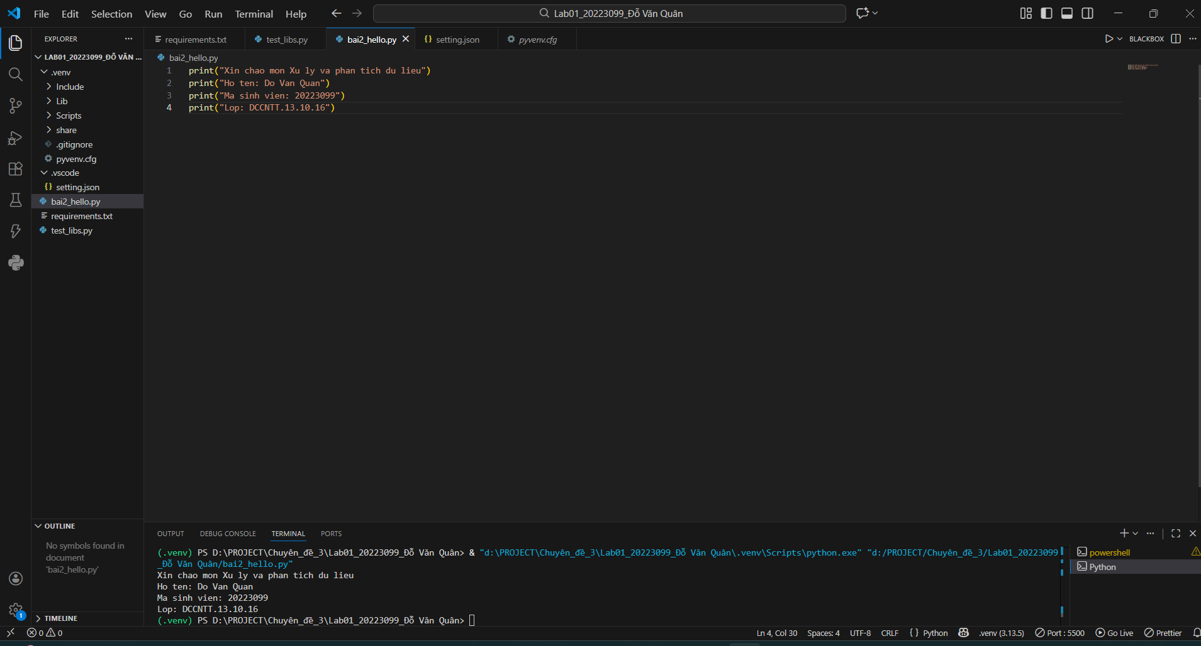

Bài 3:
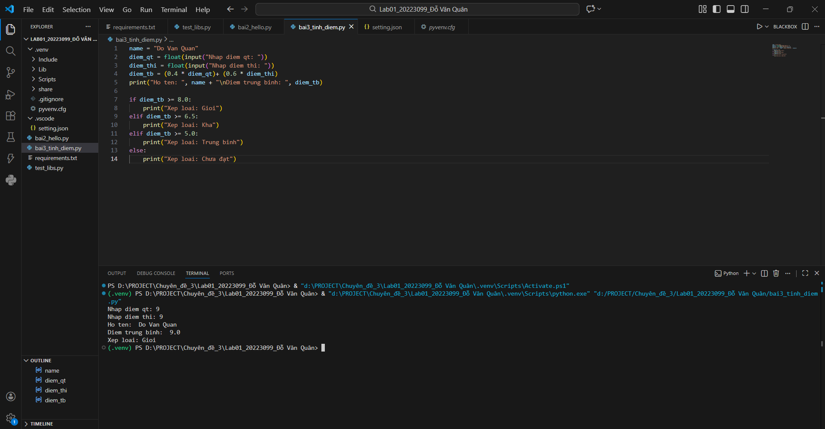

Bài 4:
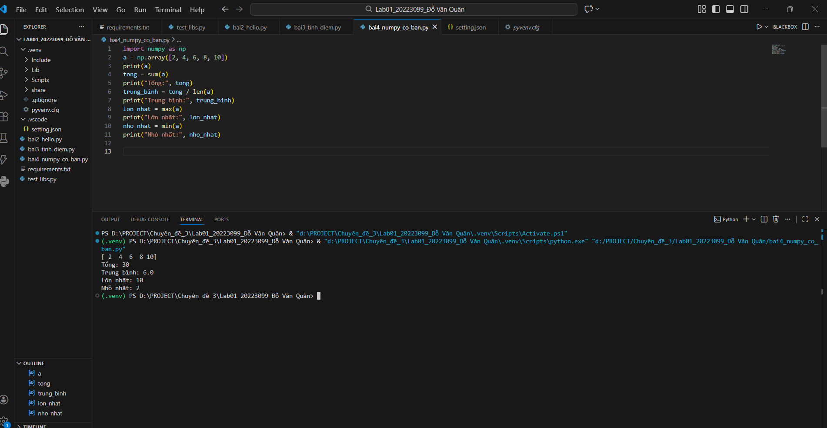

Bài 5:
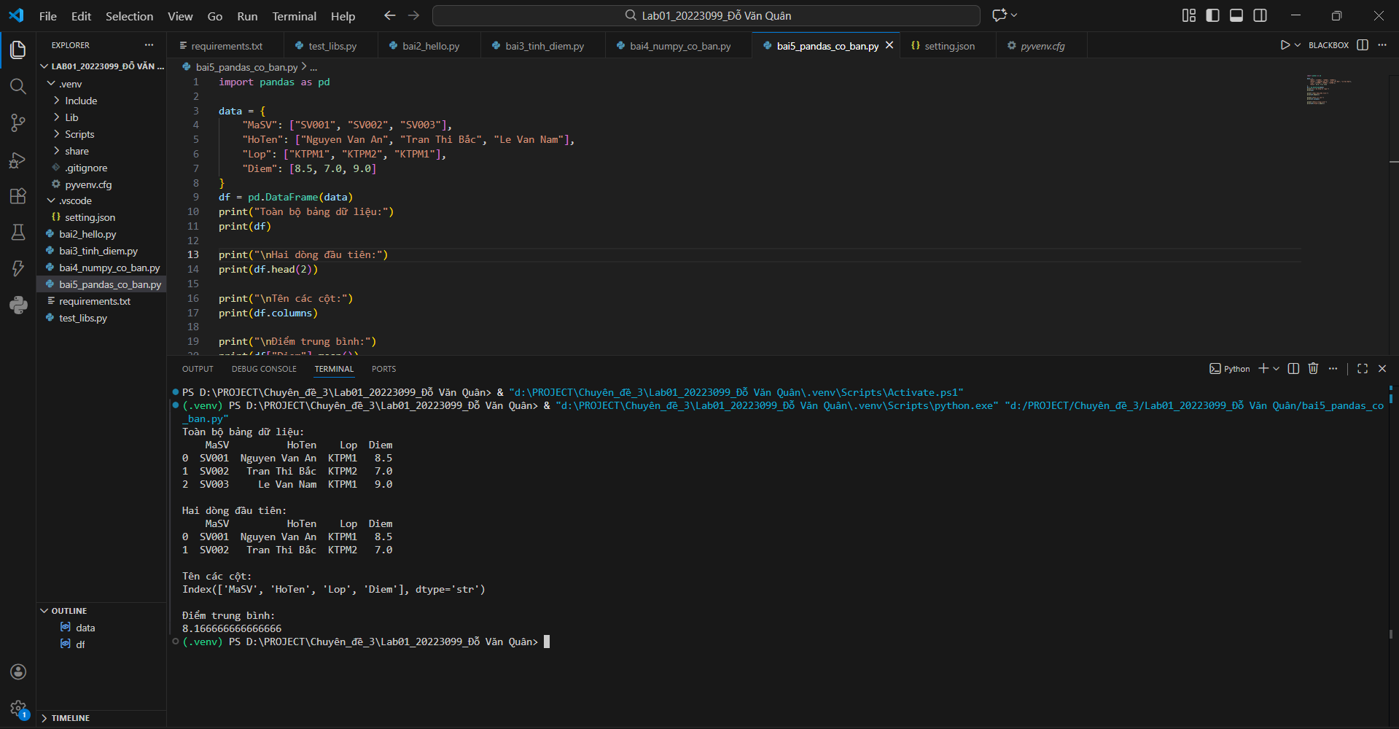

Bài 6:
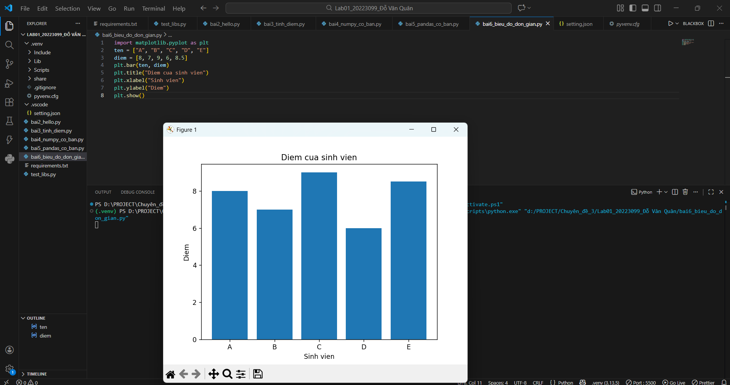

Nhận xét ngắn:
- Đã cài đặt được các thư viện và nắm được các kiến thức căn bản của python –
- Gặp lỗi khi IDE không chạy vào python ở môi trường ảo của file .venv mà cố chạy vào python của hệ thống nên các thư viên import vào bị lỗi
- Các khắc phục là chọn lại đường dẫn trong Interpreter

